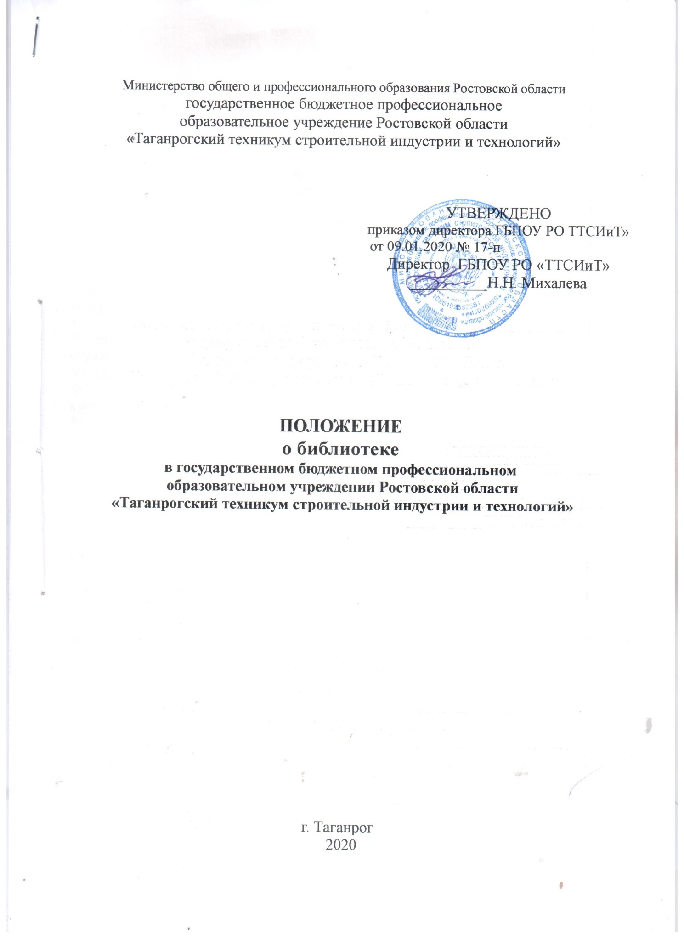

- 2 -
1. ОБЩИЕ ПОЛОЖЕНИЯ
1.1. Положение о библиотеке в государственном бюджетном профессиональном образовательном учреждении Ростовской области «Таганрогский техникум строительной индустрии и технологий» (далее - техникум) разработано в соответствии с Примерным положением о библиотеке среднего специального учебного
заведения, рекомендованным Центральной библиотечно-информационной комиссией Минобразования РФ 5 декабря 2002года.
1.2. Библиотека является структурным подразделением техникума, обеспечивающим
учебной, научной, справочной, художественной литературой, периодическими изданиями и другими информационными материалами (далее - документами) учебно-воспитательный процесс, а также является центром распространения знаний, духовного и интеллектуального общения, а также — культурно-воспитательным центром.
1.3. Библиотека в своей деятельности руководствуется Конституцией Российской Федерации, Гражданским кодексом РФ, Законом РФ № 273-ФЗ от 29.12.2012 «Об образовании в Российской Федерации», "Основы законодательства Российской Федерации о культуре» (утв. ВС РФ 09.10.2992 № 3612-1) Федеральным законом № 78-ФЗ «О библиотечном деле», Федеральным законом № 114-ФЗ от 25 июля 2002года «О противодействии экстремистской деятельности», Приказом Министерства культуры РФ от 0810.2012 № 1077 «Об утверждении Порядка учета документов, входящих в состав библиотечного фонда», Письмом Минобразования Российской Федерации от 17.12.2002 № 27-54-727/14 «О направлении Примерного положения о библиотеке среднего специального учебного заведения» и нормативными правовыми актами органов управления средними специальными учебными заведениями по вопросам, отнесенным к их компетенции, инструктивно-методическими материалами центральной библиотечно-информационной комиссии Минобразования России (ЦБИК), Уставом техникума, приказами и распоряжениями директора техникума, правилами внутреннего трудового распорядка, правилами и нормами охраны труда, техники безопасности, производственной санитарии и противопожарной защиты, иными локальными нормативными актами Техникума, а также настоящим Положением.
1.4.Библиотека в своей деятельности отражает сложившееся в обществе идеологическое и политическое многообразие. Не допускается цензура, ограничивающая право читателей на свободный доступ к библиотечным фондам.
1.5. Порядок доступа к фондам, перечень основных услуг и условия их предоставления определяется правилами пользования библиотекой.
1.6. Общее методическое руководство библиотекой осуществляет Центральная библиотечно-информационная комиссия (ЦБИК) Министерства образования России, областное методическое объединение библиотек, руководитель методической работы техникума.
1.7.Библиотека создается, реорганизуется и ликвидируется приказом директора техникума.
1.8. Техникум финансирует деятельность библиотеки и осуществляет контроль за её работой (в соответствии с действующим законодательством).

- 3 –

1.9. Библиотека непосредственно подчиняется заместителю директора по учебно-воспитательной работе.
1.10. Порядок доступа к библиотечному фонду, перечень основных услуг, оказываемых библиотекой, и условия их предоставления определяются правилами пользования библиотекой, утвержденными директором техникума.
1.11. Педагог-библиотекарь назначается и освобождается от занимаемой должности приказом директора техникума.
1.12. Деятельность педагога-библиотекаря регламентируется должностной инструкцией. При изменении функций и задач подразделения должностная инструкция пересматривается.
1.13. Деятельность библиотеки осуществляется на основе текущего и перспективного планирования, сочетания единоначалия в решении вопросов служебной деятельности и коллегиальности при их обсуждении, персональной ответственности педагога-библиотекаря за надлежащее выполнение возложенных на него должностных обязанностей и отдельных поручений руководства техникума.
1.14. Библиотека имеет прямоугольный штамп с обозначением своего наименования.
1.15.Библиотека ведет документацию и учет своей работы, предоставляет отчеты и планы работы в установленном порядке.
1.16.Положение вводится в действие с даты утверждения. Срок действия положения не ограничен. Изменения в данное Положение вносятся в соответствии с локальными актами техникума.

2. ОСНОВНЫЕ ЗАДАЧИ
Библиотека осуществляет следующие основные задачи:
2.1.Обеспечение учебно-воспитательного процесса и самообразования путём библиотечного и информационно-библиографического обслуживания студентов, преподавателей и других категорий читателей техникума.
2.2. Формирование библиотечного фонда в соответствии с профилем техникума, образовательными профессиональными программами и информационными потребностями и запросами читателей.
2.3. Содействие гуманитаризациии содержания образования в техникуме, ориентация своей деятельности на общечеловеческие ценности, пропаганда и раскрытие культурного наследия, заключенного в фонде, выявление, развитие и обеспечение социальных информационных потребностей читателей.
2.4. Воспитание информационной культуры, привитие навыков умелого пользования книгой, библиотекой, информационными ресурсами. Совершенствование традиционных и освоение новых библиотечных технологий.
2.5. Расширение ассортимента библиотечно-информационных услуг, повышение качества. На основе использования оргтехники и компьютеризации библиотечно-информационных процессов.
2.6. Координация деятельности библиотеки с подразделениями техникума, интеграция и взаимодействие с библиотеками других систем ведомств, органами научно-технической информации.

- 4 –

2.7. Формирование читательского актива из числа наиболее активных читателей. Создание необходимых условий для организации межличностного и культурного общения обучаемых. Проведение тематических конференций и других мероприятий.

3. ОСНОВНЫЕ ФУНКЦИИ
Основнымии функциями библиотеки являются:
3.1. Бесплатное обеспечение читателей основными библиотечными услугами;
создание условий для свободного выбора необходимых изданий и других документов в фонде.
3.2.Расширение ассортимента библиотечных услуг, повышение их качества на основе технического оснащения библиотеки, компьютеризации информационных процессов.
3.3.Осуществление библиотечного, также справочно-библиографического и информационного обслуживания читателей:
- организует дифференцированное обслуживание читателей в читальном зале и на абонементе, сочетая методы индивидуального и группового обслуживания;
- проводит культурно-воспитательную работу с читателями, используя все формы индивидуального, группового и массового информирования;
- обеспечивает потребности читателей в различной информации, используя формы индивидуального, группового и массового информирования;
- составляет библиографические списки, ведёт тематические картотеки, выполняет библиографические справки, организует книжные выставки, проводит библиографические обзоры.
3.4.Изучение читательских интересов, степени удовлетворённости читательских запросов.
3.5.Формирование фонда в соответствии с типом и профилем техникума и информационными потребностями читателей.
3.6.Исключение из фонда устаревших и ветхих изданий; осуществление перераспределения непрофильной и дублетной литературы.
3.7.Систематическое проведение проверки фонда в сроки, установленные письмом Минфина России «Об инвентаризации библиотечных фондов» от 04.11.1998
3.8.Ведение системы традиционных каталогов и картотек с целью много- аспектного библиографического раскрытия фондов.
3.9.Осуществление научной и технической обработки поступающей в фонд литературы; организация для студентов занятий по основам библиотечно-библиографических знаний; привитие навыков поиска информации и её применения в учебном процессе.
3.10. Участие в системе повышения квалификации библиотечных работников с целью углубления их образовательной и гуманитарной культуры, профессиональной и компьютерной грамотности.
3.11.Работа в тесном контакте с преподавателями, председателями цикловых комиссий, кураторами.
3.12.Изучение отечественного и зарубежного передового опыта и внедрение передовых библиотечных технологий.
- 5 -

4. УПРАВЛЕНИЕ. СТРУКТУРА И ШТАТЫ
4.1 Структуру и штаты библиотеки утверждает директор техникума.
4.2.Определение обязанностей осуществляется в соответствии с должностными инструкциями и настоящим Положением.
4.3.Руководство библиотекой осуществляет педагог-библиотекарь, который подчиняется непосредственно заместителю директора по учебной работе и является членом педагогического совета.
4.4. Расходы на содержание библиотеки предусматриваются в общей смете расходов техникума.
4.5.Администрация техникума обеспечивает библиотеку необходимыми благоустроенными и оборудованными служебными и производственными помещениями в соответствии с действующими нормами, оборудованием, техническими средствами, инвентарём, электронно- вычислительной, копировально-множительной и другой оргтехникой.
4.6.Библиотека ведет документацию и учет своей работы, представляет планы и отчеты работы в установленном порядке.
4.7.Режим работы библиотеки определяется правилами внутреннего распорядка техникума. При определении режима работы библиотеки предусматривает выделение:
- 1 часа рабочего времени ежедневно на выполнение внутрибиблиотечной работы.
- одного раза в месяц - санитарного дня, в который обслуживание пользователей не производится.

5. ВНУТРЕННИЕ (СЛУЖЕБНЫЕ) И ВНЕШНИЕ СВЯЗИ
Библиотека сотрудничает:
с внутренними подразделениями техникума:
5.1.с бухгалтерией - по вопросам финансирования, инвентаризации фонда.
5.2. с цикловыми комиссиями - организация помощи в проведении предметных декад и участие преподавателей в формировании книжного фонда.
с внешними организациями:
5.3. с издательствами и книжными магазинами города и страны - по вопросу формирования книжного фонда.
5.4. с почтовым отделением г. Таганрога по вопросу приобретения периодических изданий.
5.5. с другими библиотеками - по вопросу обмена передовым опытом.

6. ПРАВА
Библиотека имеет право:
6.1. Представлять техникум в различных учреждениях, организациях в пределах своей компетентности, принимать участие в работе совещаний, семинаров по вопросам библиотечного дела и информационно-библиографической деятельности.
6.2.Самостоятельно определять содержание и конкретные формы своей деятельности в соответствии с целями и задачами, указанными в данном Положении.
6.3. Разрабатывать Правила пользования библиотекой.
- 6 -

6.4.Определять в соответствии с правилами пользования библиотекой виды компенсаций ущерба, нанесённого пользователем библиотеке.
6.5.Участвовать в работе методических объединений библиотечных работников, научных конференций, совещаний и семинаров по вопросам библиотечно-информационной работы. Участвовать на конкурсной или иной основе в реализации федеральных и региональных программ развития библиотечного дела.
6.6. Согласовывать источники комплектования фонда.
6.7. Повышать квалификацию работников библиотеки.

7. ОТВЕТСТВЕННОСТЬ
7.1. Библиотека несет ответственность за сохранность своих фондов.
7.2.Работник библиотеки, виновный в причинении ущерба библиотечным фондам, несет ответственность в порядке, предусмотренном действующим законодательством РФ.

